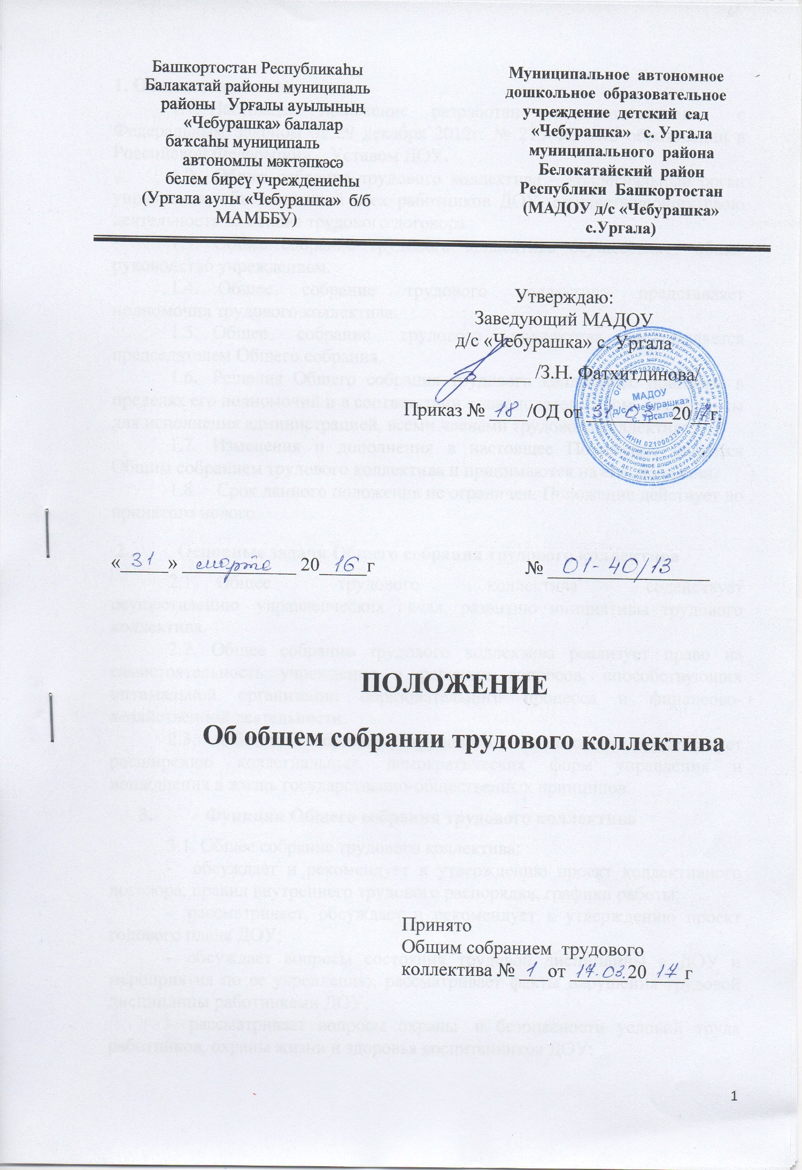

1. Общие положения.
1.1. Настоящее положение разработано в соответствии с Федеральным Законом от 29 декабря 2012г. № 273-ФЗ «Об образовании в Российской Федерации», Уставом ДОУ.
1.2. Общее собрание трудового коллектива – коллегиальный орган управления, объединяющий всех работников ДОУ, осуществляющих свою деятельность на основе трудового договора
1.3. Общее собрание трудового коллектива осуществляет общее руководство учреждением.
1.4. Общее собрание трудового коллектива представляет полномочия трудового коллектива.
1.5. Общее собрание трудового коллектива возглавляется председателем Общего собрания.
1.6. Решения Общего собрания трудового коллектива, принятые в пределах его полномочий и в соответствии с законодательством, обязательны для исполнения администрацией, всеми членами трудового коллектива.
1.7. Изменения и дополнения в настоящее Положение вносятся Общим собранием трудового коллектива и принимаются на его заседании.
1.8. Срок данного положения не ограничен. Положение действует до принятого нового.
2. Основные задачи Общего собрания трудового коллектива
2.1. Общее трудового коллектива содействует осуществлению управленческих начал, развитию инициативы трудового коллектива.
2.2. Общее собрание трудового коллектива реализует право на самостоятельность учреждения в решении вопросов, способствующих оптимальной организации образовательного процесса и финансово-хозяйственной деятельности.
2.3. Общее собрание трудового коллектива содействует расширению коллегиальных, демократических форм управления и воплощения в жизнь государственно-общественных принципов.
3. Функции Общего собрания трудового коллектива
3.1. Общее собрание трудового коллектива:
- обсуждает и рекомендует к утверждению проект коллективного договора, правил внутреннего трудового распорядка, графики работы;
- рассматривает, обсуждает и рекомендует к утверждению проект годового плана ДОУ;
- обсуждает вопросы состояния трудовой дисциплины в ДОУ и мероприятия по ее укреплению, рассматривает факты нарушения трудовой дисциплины работниками ДОУ;
- рассматривает вопросы охраны и безопасности условий труда работников, охраны жизни и здоровья воспитанников ДОУ;
- вносит предложения Учредителю по улучшению финансово-хозяйственной деятельности ДОУ;
- определяет размер доплат, надбавок, премий и других выплат стимулирующего характера в пределах имеющихся в учреждении средств из фонда оплаты труда;
- определят порядок и условия предоставления социальных гарантий и льгот в пределах компетенции ДОУ;
- заслушивает отчет заведующего ДОУ о расходовании бюджетных и внебюджетных средств;
- заслушивает отчеты о работе заведующего, заведующего хозяйством, председателя Педагогического совета и других работников, вносит на рассмотрение администрации предложения по совершенствованию ее работы;
- знакомится с итоговыми документами по проверке государственными и муниципальными органами деятельности ДОУ и заслушивает администрацию о выполнении мероприятий по устранению недостатков в работе;
- при необходимости рассматривает и обсуждает вопросы работы с родителями (законными представителями) воспитанников, решения родительского собрания;
- в рамках действующего законодательства принимает необходимые меры, ограждающие педагогических и других работников, администрацию от обоснованного вмешательства в их профессиональную деятельность, ограничения самостоятельности Учреждения, его самоуправляемости. Выходит с предложениями по этим вопросам в общественные организации, государственные и муниципальные органы управления образованием, органы прокуратуры, общественные объединения.

4. Права общего собрания трудового коллектива.
4.1. Общее собрание трудового коллектива имеет право:
- участвовать в управлении ДОУ;
- выходить с предложениями и заявлениями на Учредителя, в органы муниципальной и государственной власти, в общественные организации;
4.2. Каждый член Общего собрания трудового коллектива имеет право:
- потребовать обсуждения Общим собранием трудового коллектива любого вопроса, касающегося деятельности ДОУ, если его предложение поддержит не менее одной трети членов собрания;
- при несогласии с решением Общего собрания трудового коллектива высказать свое мотивированное мнение, которое должно быть занесено в протокол.
5. Организация управления Общим собранием трудового коллектива.
5.1. В состав Общего собрания трудового коллектива входят все работники ДОУ.
5.2. На заседании Общего собрания трудового коллектива могут быть приглашены представители Учредителя, общественных организаций, органов муниципального и государственного управления. Лица, приглашенные на собрание, пользуются правом совещательного голоса, могут вносить предложения и заявления, участвовать в обсуждении вопросов, находящихся в их компетенции.
5.3. Для ведения Общего собрания трудового коллектива из его состава открытым голосованием избирается председатель и секретарь сроком на один календарный год, которые исполняют свои обязанности на общественных началах.
5.4. Председатель Общего собрания трудового коллектива:
- организует деятельность Общего собрания трудового коллектива;
- информирует членов трудового коллектива о предстоящем заседании;
- организует подготовку и проведение заседания;
- определяет повестку дня;
- контролирует выполнение решений.
5.5. Общее собрание трудового коллектива собирается не реже 2 раз в календарный год.
5.6. Общее собрание трудового коллектива считается правомочным, если на нем присутствует не менее 2/3 работников ДОУ.
5.7. Решение Общего собрания трудового коллектива принимается простым большинством голосов открытым голосованием.
5.8. Решение Общего собрания трудового коллектива считается принятым, если за него проголосовало не менее 2/3 присутствующих.
5.9. Решения Общего собрания трудового коллектива реализуются через приказы и распоряжения заведующего ДОУ.
5.10. Решение Общего собрания трудового коллектива обязательно к исполнению для всех членов трудового коллектива.
6. Взаимосвязь с другими органами управления
6.1. Общее собрание трудового коллектива организует взаимодействие с другими коллегиальными органами управления ДОУ:
- через участие представителей трудового коллектива в заседаниях других коллегиальных органов управления ДОУ ;
- представление на ознакомление коллегиальным органам управления материалов, готовящихся к обсуждению и принятию на заседании Общего собрания трудового коллектива;
7. Ответственность Общего собрания трудового коллектива
7.1. Общее собрание трудового коллектива несет ответственность:
- за выполнение, выполнение не в полном объеме или невыполнение закрепленных за ним задач и функций;
- соответствие принимаемых решений законодательству РФ, нормативно-правовым актам.
8. Делопроизводство Общего собрания трудового коллектива.
8.1. Заседания Общего собрания трудового коллектива оформляются протоколом.
8.2. В протоколе фиксируются:
- дата проведения;
- количественное присутствие (отсутствие) членов трудового коллектива;
- приглашенные (ФИО, должность);
- повестка дня;
- ход обсуждения вопросов;
- предложения, рекомендации и замечания членов трудового коллектива и приглашенных лиц;
- решение.
8.3. Протоколы подписываются председателем и секретарем Общего собрания трудового коллектива.
8.4. Нумерация протоколов ведется от начала учебного года.
8.5. Протоколы Общего собрания трудового коллектива нумеруется постранично, прошнуровывается, скрепляется подписью заведующего и печатью ДОУ.
8.6. Книга протоколов Общего собрания трудового коллектива хранится в делах ДОУ и передается по акту (при смене руководителя, передаче в архив).

